РАЙОННЫЙ ЭТАП СОРЕВНОВАНИЙ
ПО ХОККЕЮ «ЗОЛОТАЯ ШАЙБА - 2018»
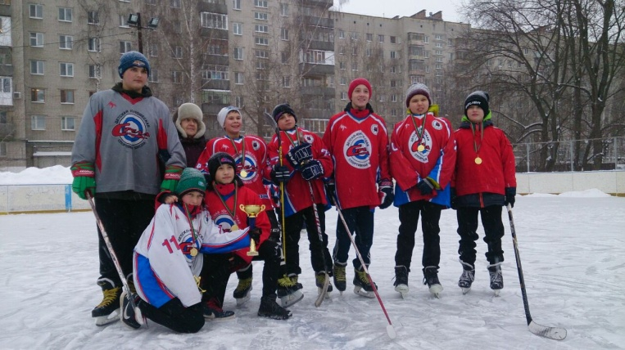
МЫ – ПОБЕДИТЕЛИ!!!


